- Considera a circunferência de centro O com 12 cm de diâmetro.

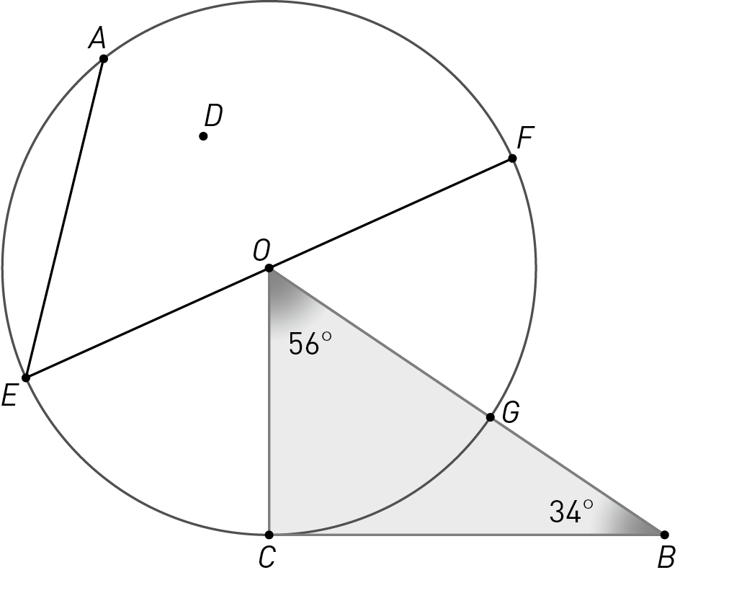
- Utiliza letras da figura e indica:
a1) um raio da circunferência;

a2) um diâmetro da circunferência;

a3) uma corda;

a4) um ângulo ao centro.

- Completa, utilizando um dos sinais > , < ou = .

b1) $\overline{OC} \boxed{} 6\text{ cm}$ | b2) $\overline{OB} \boxed{} 6\text{ cm}$
b3) $\overline{OD} \boxed{} \overline{OF}$ | b4) $\overline{OC} \boxed{} \overline{OE}$

- Indica, explicando a tua resposta, se é verdadeira ou falsa a afirmação:
“O triângulo [BCO] é retângulo.”

- Considera as figuras 1, 2, 3 e 4.
Em cada figura estão representados uma circunferência e um polígono.

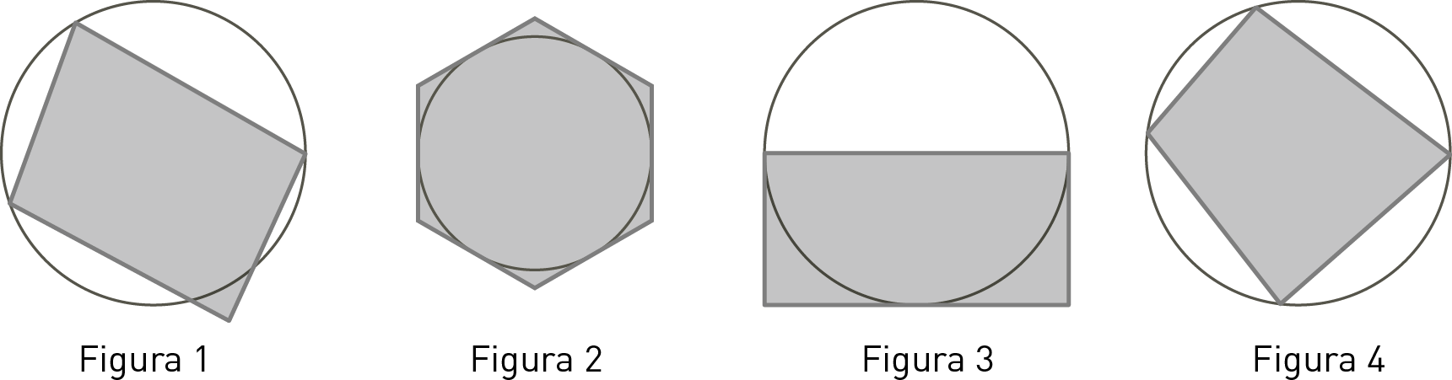

Assinala a opção verdadeira.
(A) O polígono da figura 3 está circunscrito à circunferência.
(B) Os polígonos das figuras 2 e 3 estão circunscritos à circunferência.
(C) O polígono da figura 4 está inscrito na circunferência.
(D) Os polígonos das figuras 1 e 4 estão inscritos na circunferência.

3. Na figura está representada uma circunferência de centro C e raio 4 e uma reta AB tangente à circunferência no ponto B.
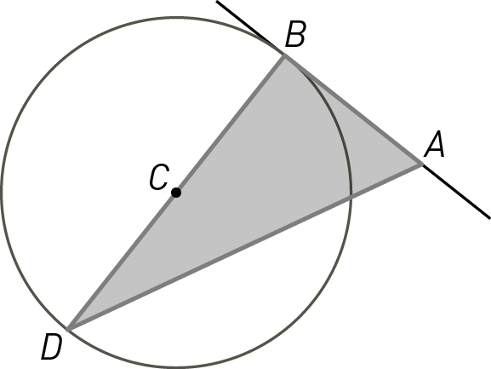
Sabe-se que:
- $\overline{AB}=\frac{1}{2}×\overline{BD}$
- [BD] é um diâmetro da circunferência.

- Classifica o triângulo [ABD] quanto aos lados.

- Determina a área do triângulo [ABD].

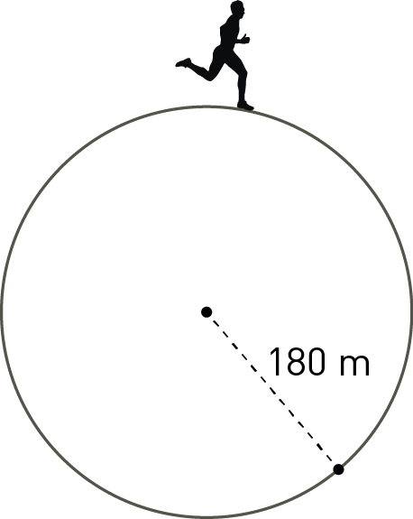
4. O Jorge, todas as manhãs, corre num circuito circular com 180 metros de raio.
Hoje deu 20 voltas no circuito.
Determina quantos quilómetros correu hoje o Jorge. Apresenta o resultado arredondado às unidades e utiliza 3,14 como valor aproximado de π.

5. A figura é composta pelo retângulo [ABCD] e pelo semicírculo de raio [CD].
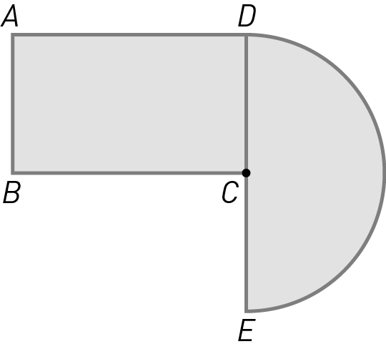
Sabe-se que:
- $\overline{DE}=6 cm$
- o perímetro do retângulo [ABCD] é 14 $cm$.
Determina a área da figura, em centímetros quadrados, utilizando 3,1416 como valor aproximado de π.

6. Os primeiros cinco termos de uma sequência P são:
7 12 17 22 27
Assinala com X a opção que pode representar a expressão geradora da sequência P.
$\boxed{} 7\text{n}$ $\boxed{} 5n+2$ $\boxed{} 7n+5$ $\boxed{} 5n$
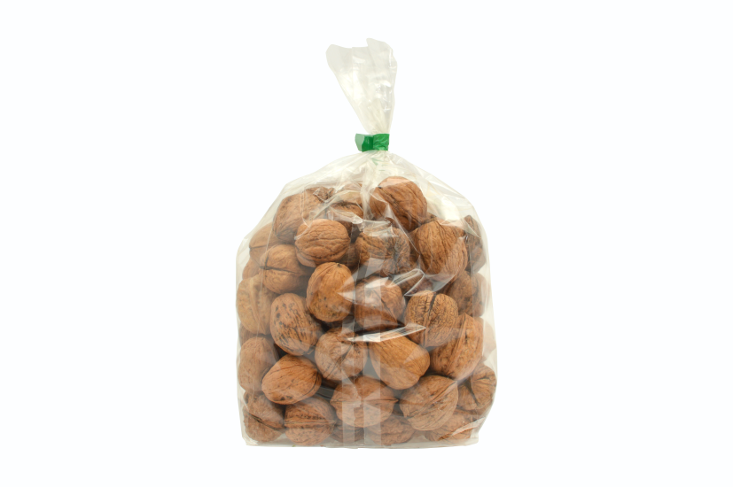
- Na semana passada, a Mariana comprou um pacote com 250 g de nozes por 1,60 €. Esta semana comprou um pacote igual ao anterior, com desconto, e pagou 1,36 €.
Determina a percentagem do desconto.

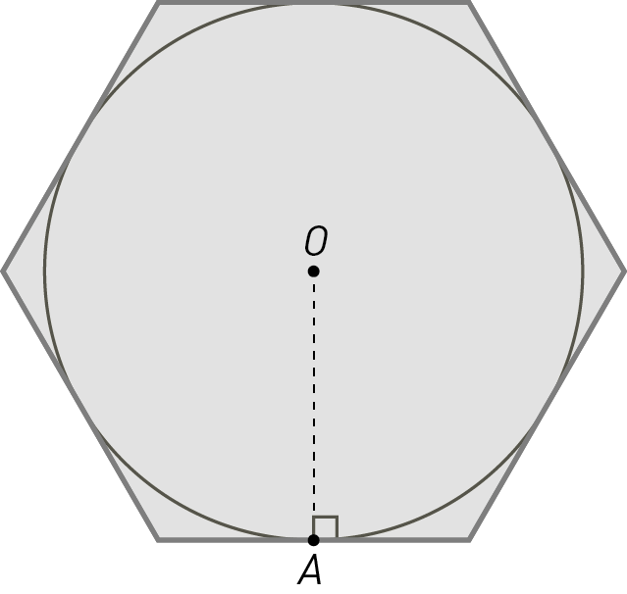
- Na figura está representado um hexágono regular circunscrito a uma circunferência de raio [OA].
Sabe-se que:
- o lado do hexágono mede 5 cm;
- a área do hexágono é 64,5 cm².

Determina o raio da circunferência de centro O.

9. Calcula o valor da expressão numérica, utilizando, sempre que possível, regras de operações com potências.

$${\left(\frac{3}{2}-1\right)}^{7}: {\left(\frac{1}{2}\right)}^{3}×{\left(2^{2}\right)}^{2}$$

FIM

